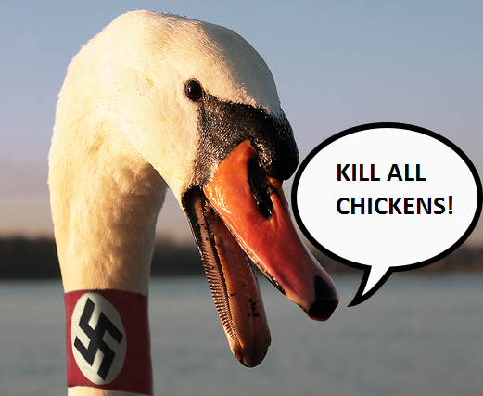 | The High Concept Document  (Based off of concept document created by Ernest W. Adams)  Chicken Holocaust  Bart Commandeur

Inleiding
Stealth game. Nazizwanen hebben de wereld overgenomen en zij hebben alle kippen in concentratiekampen gestopt voor al het kwaad dat zij de wereld hebben aangedaan. Jij bent ninjakip, redder in nood, en gaat ongezien de concentratiekampen binnen om het leven van je medekippen te redden.

Features
- 2D sidescroller of top-down perspective
- Het doel is om je medekippen in gevangenschap in leven te houden met voedsel, medicatie, etc, om ze uiteindelijk te kunnen bevrijden.
- Het spel bestaat uit 3 onderdelen:
- Pre-game, waar je je XP investeert in skills etc., verdiende geld investeert in resources, kiest welke resources je meeneemt en vervolgens een kamp kiest om te infiltreren.
- Game: waar je infiltreert in een kamp. Je navigeert in het donker, ontwijkt zoeklicht, prikkeldraad, valkuilen en andere boobytraps en schakelt eventuele tegenstanders uit die je niet kan ontwijken. Hiermee verdien je XP en geld.
- Post-game: Je bent een kamp binnengedrongen en kiest op welke manier je je meegebrachte resources besteedt.
- Het grootste deel van de tijd speel je een side scrolling stealth platforming game waar je je skills moet laten zien om het level te kunnen voltooien en zo min mogelijk op te vallen.

Speler motivatie
De speler wordt gemotiveerd door zijn gevoel voor moraal. Die kippen kunnen toch niet aan hun lot overgelaten worden?! Het plezier in het spel is een combinatie van platforming skills, stealth skills en de strategie van het juist investeren van resources voor grootste winst.

Genre
Platforming, stealth, strategy

Doelgroep
Fans van platforming die een game met niet al te veel diepgang en een humoristisch verhaal zoeken, zonder het gevoel voor uitdaging uit het oog te verliezen.

Mechanics
<welke mechanics zijn er in het spel aanwezig en hoe maakt de speler hier gebruik van>

Competitie/cooperatie
Geen.

Unique Selling Points
- Verhaal
- Combinatie van platforming met stealth

Doelplatform
Windows PC

Ontwerpdoelen
- Simpel: eenvoudig te leren
- Licht uitdagend
- Juiste balans tussen stealth en platforming om de game relevant aan het verhaal te houden.

Karakters, verhaal en setting
Main Character: ninjakip
Villains: nazizwanen
Damsels in distress: in concentratiekampen gevangen kippen

